Έντυπο Καταγραφής Πληροφοριών και Συγκέντρωσης Εκπαιδευτικού Υλικού για τα Ανοικτά Μαθήματα
Έκδοση: 1.03, Νοέμβριος 2014

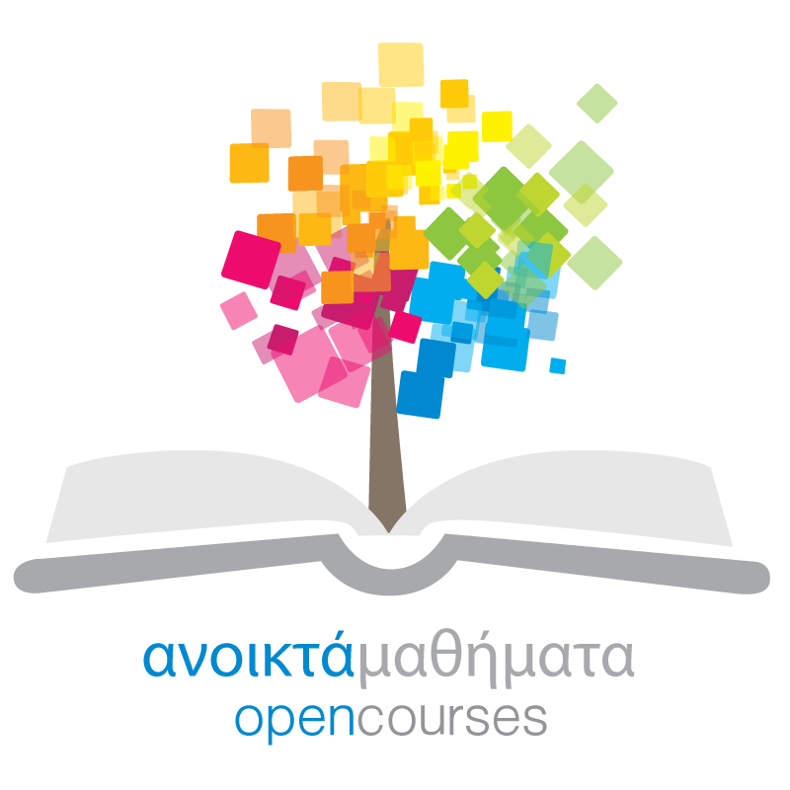

Δράση «Ανοικτά Ακαδημαϊκά Μαθήματα στο Πανεπιστήμιο Αιγαίου»
Σύνδεσμος: http://opencourses.aegean.gr
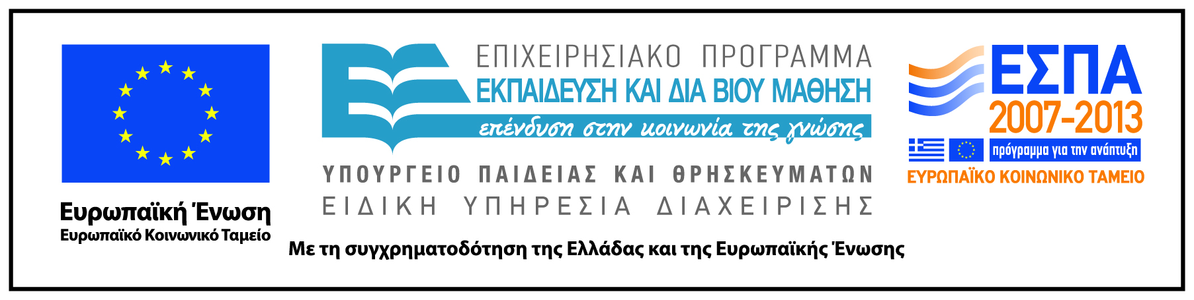

Γενικές Πληροφορίες Μαθήματος
Όνομα διδάσκοντος / διδασκόντων | Γκότσιας Απόστολος
Instructor(s) name | Gotsias Apostolos
Τίτλος Μαθήματος | Μικροοικονομική Α’
Δικτυακός τόπος μαθήματος | https://eclass.aegean.gr/courses/211118/
Κωδικός Μαθήματος (Course Code) όπως αναφέρεται στο Φοιτητολόγιο | 1002
Επίπεδο μαθήματος/Κύκλος σπουδών (Course level/cycle). | Προπτυχιακό (Undergraduate)
Έτος σπουδών (Year of Study): | Πρώτο (First)
Εξάμηνο (Semester). | 2
Γλώσσα διδασκαλίας | Ελληνική
Περισσότερα για τον/τους διδάσκοντες (More about the instructor(s)). | Γκότσιας Απόστολος  Επίκουρος Καθηγητής  Οικονομική Ανάλυση
Φωτογραφία διδάσκοντος
Περιγραφή μαθήματος | Το μάθημα της Μικροοικονομικής Α' εξετάζει αυτό το τμήμα της οικονομικής θεωρίας που αναφέρεται στη συμπεριφορά των οικονομικών μικρο-μονάδων. Η μικρο-οικονομική θεωρία έχει σαν αντικείμενο την ανάλυση του πλαισίου συμπεριφοράς του πολίτη σαν καταναλωτή και επιχειρηματία. Με τον όρο μικρο-οικονομική αναφερόμαστε στις βασικές αρχές που διέπουν την παραγωγή, ανταλλαγή και κατανάλωση αγαθών και υπηρεσιών. Είναι η καρδιά της οικονομικής επιστήμης και το βασικό εργαλείο ερμηνείας οικονομικής συμπεριφοράς στη σύγχρονη βιομηχανική κοινωνία.
Λέξεις κλειδιά (Keywords) | Μικροοικονομία, Οικονομικη Συμπεριφορά, Μικροοικονομία, Οικονομία.

